Рекомендации учителя-дефектолога для родителей
по теме:
«Дикие перелётные и зимующие птицы»

Подготовила учитель – дефектолог Аржанухина И.А.

г. Ярославль 2018

Уважаемые родители, обращаемся к вам с просьбой стать активными участниками процесса обучения наших ребят. На общеобразовательных занятиях, которые проводились воспитателями и коррекционных занятиях тифлопедагога ребята знакомились с перелётными птицами: соловей, ласточка, грач, утка, гусь, журавль, скворец, лебедь, кукушка; и с зимующими птицами: ворона, синица, сорока, снегирь, голубь, сова, дятел, воробей. У детей формировали представления о характерных особенностях внешнего облика каждой птицы, частях тела, их форме, взаиморасположении этих частей, характерных особенностях силуэта, цвете, величине, чем покрыто тело; ребята знакомились с жилищами птиц, их голосами, предпочтениями в питании, учились устанавливать причинно-следственные связи на основе знаний, об особенностях питания, жизнедеятельности и сезонном отлёте и прилёте перелётных птиц; знакомились с детёнышами, а также с особенностями поведения птиц.
Учились описывать птиц, проводить сравнения. Эти знания достаточно тяжело давались нашим ребятам, т.к. у них недостаточно сформированы представления о том, что их окружает, они не имеют навыка внимательного изучения и наблюдения. Им нужна ваша помощь в закреплении всех тех знаний, которые они получили на занятиях. Для того чтобы вы могли позаниматься с вашими детьми, поспособствовать их большей компетентности, развить у них внимание, наблюдательность, память, мышление, развить зрительное восприятие и зрительные функции предлагается выполнить следующие задания, игры и упражнения.

1. Во время совместных прогулок понаблюдайте за поведением птиц, попросите ребенка описать птицу, назвать её, внимательно проследить за тем, как птица передвигается, какие издаёт звуки, проследить глазами за птицей в полёте; если земля покрыта снегом, понаблюдайте за тем, какие следы оставляют зимующие птицы;
2. Почитайте ребёнку книги, в которых рассказывается о птицах, например, В.Бианки «Лесная газета», «Синичкин календарь», «Птичьи разговоры», Г.А.Скребицкий «Хитрая птица», М.Пришвин «Про зверей и птиц», Г.Снегирёв «Про птиц» и д.т.
3. Поучите составлять описательный рассказ по наглядному алгоритму, это позволит ребёнку уточнить.
4. Предложите ребёнку собирать разрезные картинки с изображением птиц, это будет способствовать развитию целостного восприятия, уточнению представлений о птицах, развитию внимания, мышления.

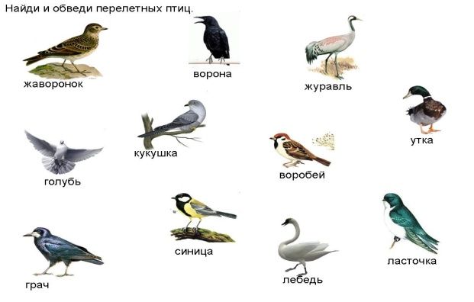

5. Найти среди наложенных друг на друга контурных изображений птиц заданную птицу и обвести её по контуру. Для этого карточку с изображениями птиц можно вставить в прозрачный уголок и обводить тонким маркером, который затем стирается тряпочкой или спиртом. Таким образом, можно упражнение повторят неоднократно, развивая зрительное восприятие, внимание, зрительно-моторную координацию, повышая остроту зрения.
6. «Кого поймала кошка?». Проследить глазками по линиям от кошки и определить, какую птичку она поймала. Задания такого типа способствуют развитию зрительного восприятия, зрительного внимания, прослеживающей функции глаг.
7. Загадки о птицах.
- Черный, проворный, кричит "крак" - червякам враг. (Грач)
- Черный жилет, красный берет, нос, как топор, хвост, как упор. (Дятел)
- Непоседа пестрая, птица длиннохвостая, птица говорливая, самая болтливая. (Сорока)
- Красногрудый, чернокрылый, любит зернышки клевать, с первым снегом на рябине он появится опять. (Снегирь)
- Маленький мальчишка в сером армячишке, по дворам шныряет, крохи подбирает, по ночам кочует - коноплю ворует. (Воробей)
- Спереди - шильце, сзади - вильце, сверху - черное суконце, снизу - белое полотенце. (Ласточка)
8. «Четвертый лишний». Игра на нахождение лишнего изображения птицы, которая по какому-то параметру не соответствует всем остальным. Вариант ответа по каждому ряду птиц может быть не один. Например, в первом ряду птиц лишней может быть кукушка, потому что она, не зимующая птица, а перелётная, также, она может быть лишней, т.к. не высиживает птенцов, а подбрасывает свои яйца в чужие гнёзда.
9. «Разложи изображения птиц от самого светлого, до самого темного». Упражнение способствует развитию цветовосприятия, зрительного внимания.
Список литературы:
- Плаксина Л. И. Теоретические основы коррекционной работы в детских садах для детей с нарушениями зрения. М.: Город, 1998.

